Для выполнения в течение одного рабочего дня скрининговых мероприятий, составляющих объём ПМО или первого этапа диспансеризации, медицинские организации, оказывающие ПМСП, должны обеспечить:
- заблаговременное информирование граждан о перечне исследований, включенных в объём ПМО и первый этап диспансеризации, в соответствии с их полом и возрастом, а также о правилах подготовки к этим исследованиям (включая правила сбора биоматериалов, для выполнения анализов);
- сбор и обработку биоматериала в течение всего времени работы медицинской организации, включая вечерние часы и в субботу (кал на скрытую кровь; венозная и/или капиллярная кровь; мазок с шейки матки);
- выполнение в день обращения: флюорографии легких или рентгенографии легких; электрокардиографии; измерения внутриглазного давления; осмотра женщин фельдшером (акушеркой) или врачом акушером-гинекологом; взятие мазка с шейки матки; маммографии в двух проекциях; эзофагогастродуоденоскопии;
- прием врачом-терапевтом участковым.
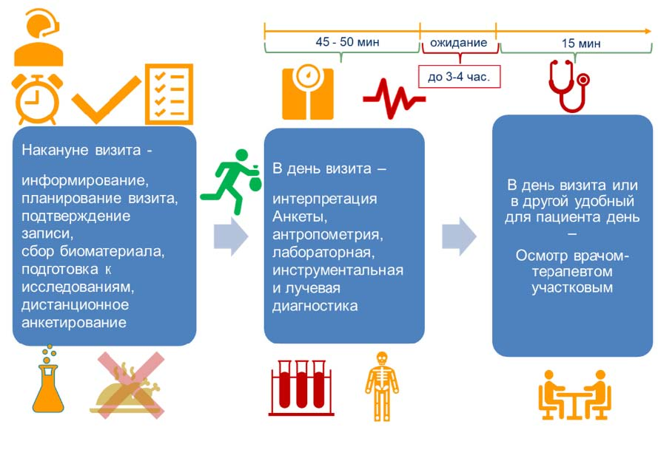
В случаях, когда невозможно получение результата лабораторных исследований в день обращения и/или проведение приема врачом-терапевтом участковым (в связи со сменным графиком работы), допустимо его проведение по предварительной записи, в иные сроки удобные для гражданина.
В соответствии с приказом Минздрава России от 2 сентября 2019 г. № 716н «О внесении изменений в порядок проведения профилактического медицинского осмотра и диспансеризации определенных групп взрослого населения, утвержденный приказом Министерства здравоохранения Российской Федерации от 13 марта 2019 г. № 124н: «Медицинской организацией работающему гражданину выдается справка о прохождении профилактического медицинского осмотра или диспансеризации в день прохождения указанных осмотров в соответствии с Порядком выдачи медицинскими организациями справок и медицинских заключений, утвержденным приказом Министерства здравоохранения и социального развития Российской Федерации от 2 мая 2012 г. № 441н
Справка о прохождении ПМО и диспансеризации оформляется в произвольной форме.

